経路探索アルゴリズム

# ダイクストラアルゴリズム – ロジックの構築

例題：下記のマップに対して以下の結果を導き出すロジックを作成せよ

1. 座標Aから座標Gまでの最短コストを導出するロジック
2. 座標Aから座標Gまでの最短ルートを導出するロジック

参考URL：<http://software-engineering-lab.com/programing/Dijkstra.html>

# ダイクストラアルゴリズム – プログラミング

例題：下記のマップに対して以下の結果を出力するプログラムを作成せよ

1. 座標Aから座標Zまでの最短コストを表示するプログラム
2. 開始座標と終了座標を入力すると終了座標までの最短コストを表示するプログラム
3. 開始座標と終了座標を入力すると終了座標までの最短ルートを表示するプログラム
4. 開始座標と終了座標および中継座標(複数)を入力すると終了座標までの最短コストと最短ルートを表示するプログラム

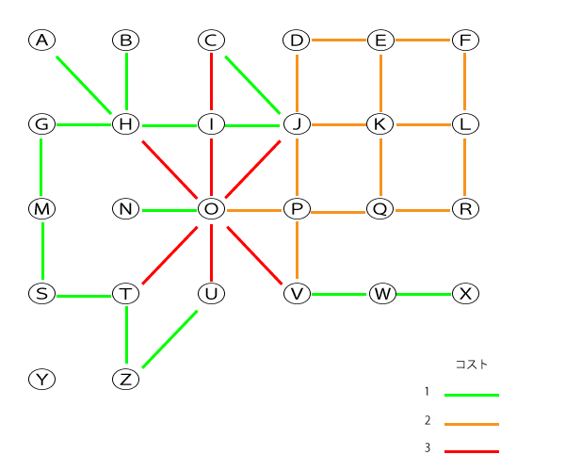

参考URL：[sna74849/Dijkstra: ダイクストラアルゴリズム (github.com)](https://github.com/sna74849/Dijkstra)